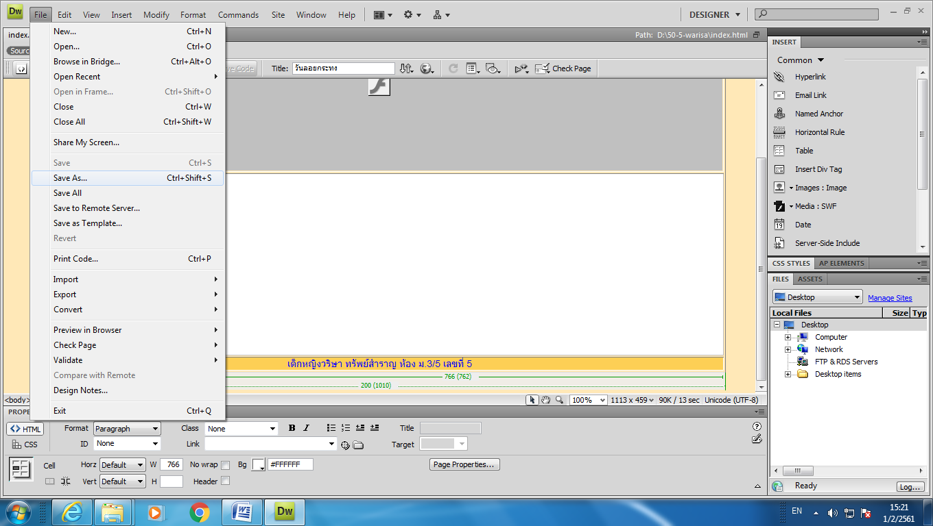
- คลิกที่ เมนู File เลือก Save As

1.เลือก Save As

- ที่ File name พิมพ์ page2
- Save as type คลิกเลือก HTML
- กด Save
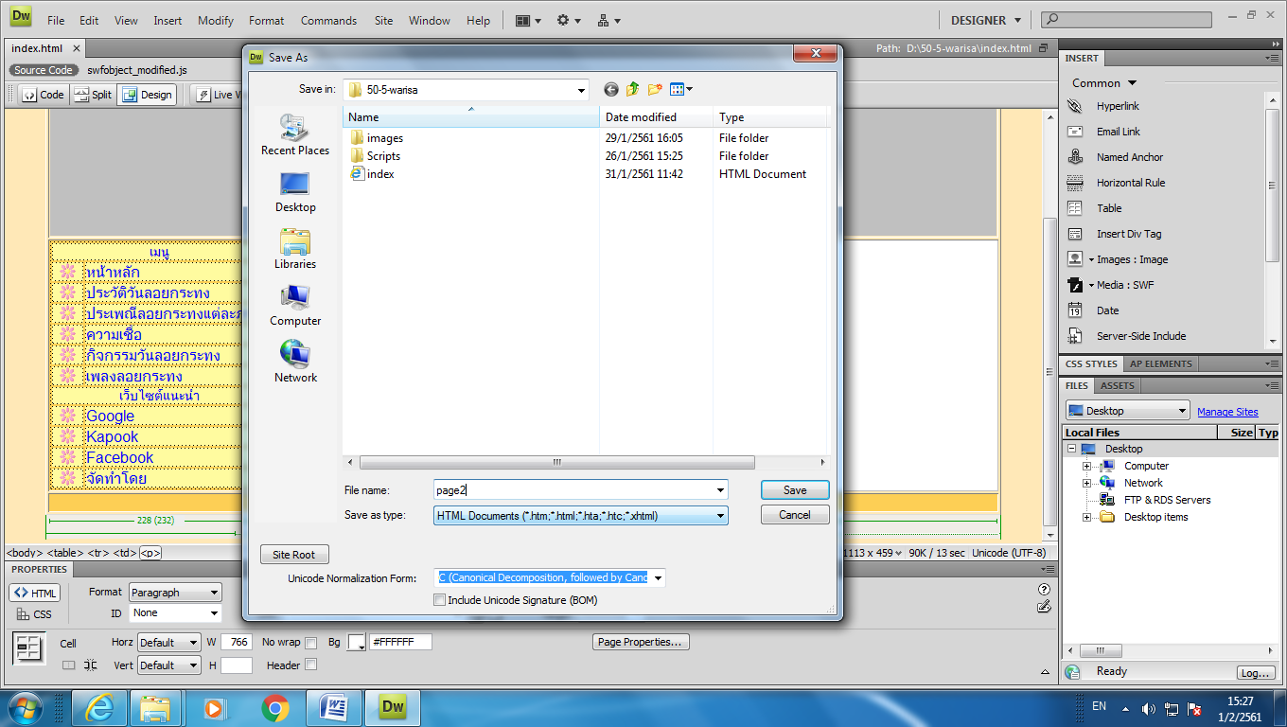

2.พิมพ์ page2

4.กด Save

3.เลือก HTML

- คลิกที่ เมนู File เลือก Save As

5.เลือก Save As

- ที่ File name พิมพ์ page3
- Save as type คลิกเลือก HTML
- กด Save
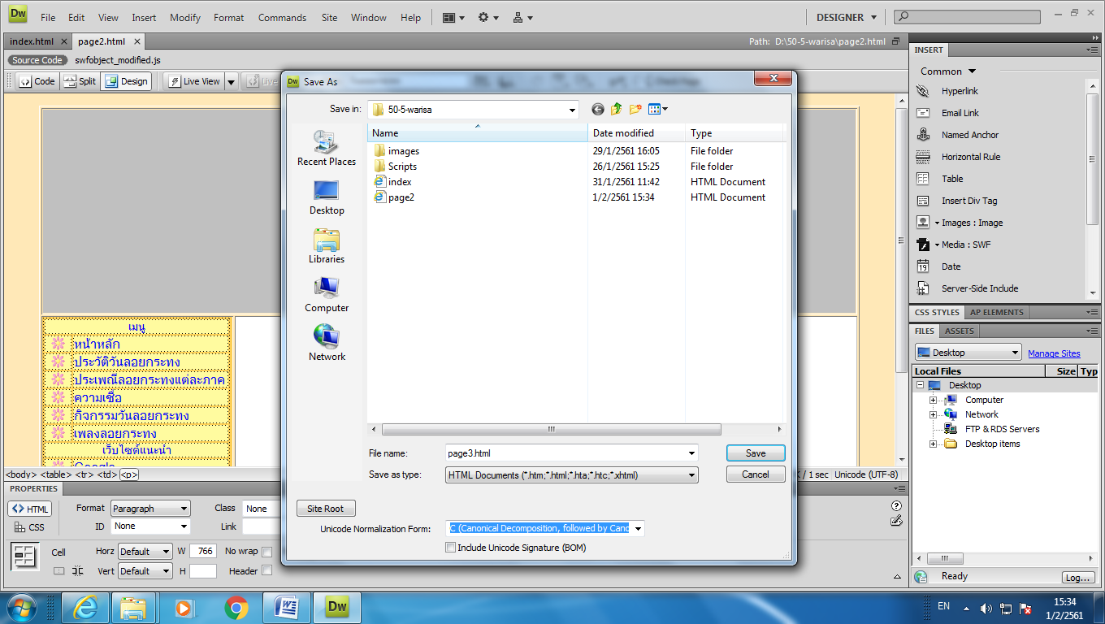
6.พิมพ์ page3
8.กด Save

7.เลือก HTML

- คลิกที่ เมนู File เลือก Save As

9.เลือก Save As

- ที่ File name พิมพ์ page4
- Save as type คลิกเลือก HTML
- กด Save
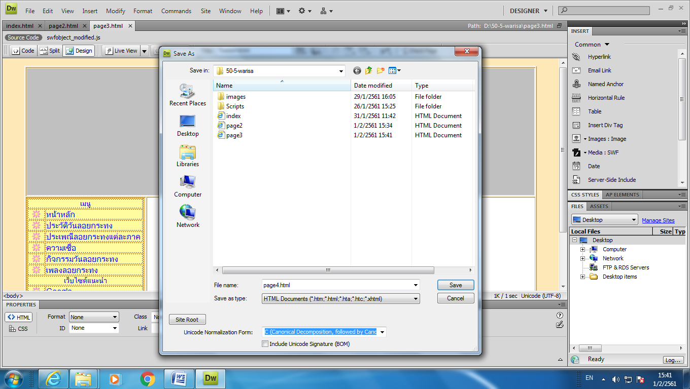

10.พิมพ์ page4

12.กด Save

11.เลือก HTML

- คลิกที่ เมนู File เลือก Save As

13.เลือก Save As

- ที่ File name พิมพ์ page5
- Save as type คลิกเลือก HTML
- กด Save
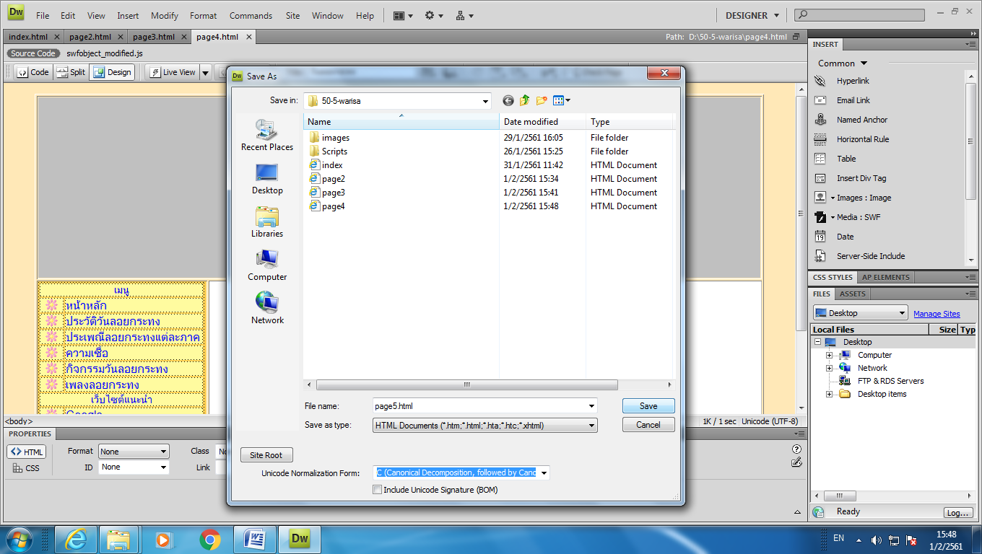

14.พิมพ์ page5

16.กด Save

15.เลือก HTML

- คลิกที่ เมนู File เลือก Save As

17.เลือก Save As

- ที่ File name พิมพ์ page6
- Save as type คลิกเลือก HTML
- กด Save
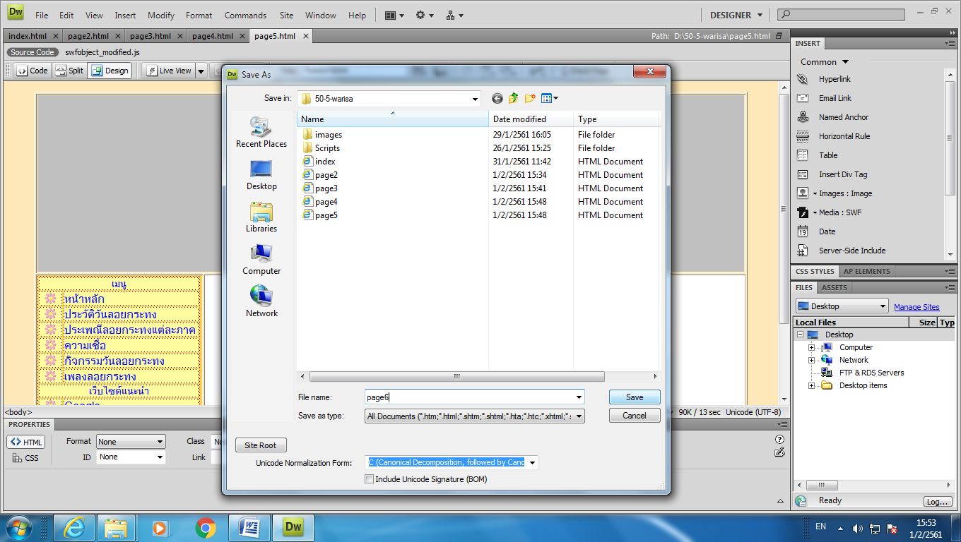

18.พิมพ์ page6

20.กด Save

19.เลือก HTML

- คลิกที่ เมนู File เลือก Save As

21.เลือก Save As

- ที่ File name พิมพ์ page7
- Save as type คลิกเลือก HTML
- กด Save
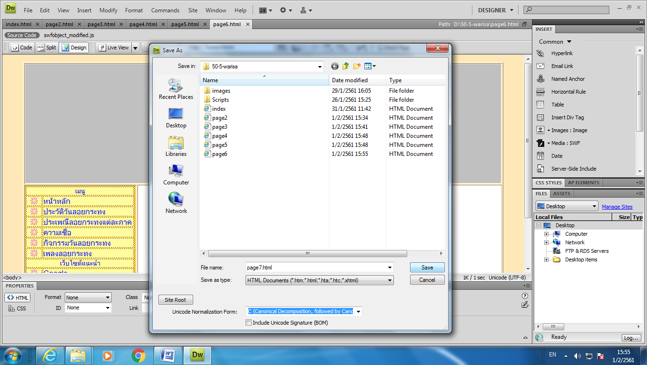

22.พิมพ์ page7

24.กด Save

23.เลือก HTML

